
Ministerstvo školstva Republiky Srbsko
Spoločnosť pedagógov technickej kultúry Srbska
Školský rok 2025/2026
Obecná súťaž žiakov základných škôl v technike a technológii
dátum súťaže: 08.02.2026

P R A K T I C K Á P R Á C A 7. ročník

Úloha:
1. Na materiál, oceľový drôt, preneste rozmery z technického výkresu v mierke R1:1;
2. Ohnite oceľový drôt do tvaru predmetu podľa daného výkresu.

VEĽA ŠŤASTIA!

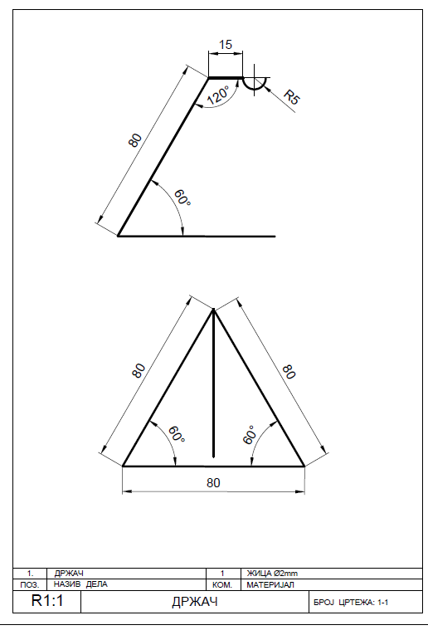
ДРЖАЧ – DRŽIAK
ЖИЦА - DRÔT
ПОЗ - POZ
НАЗИВ ДЕТАЉА – NÁZOV DETAILU
КОМ -KUS
МАТЕРИЈАЛ - MATERIÁL
РАЗМЕРА - MIERKA
НАЗИВ ВЕЖБЕ – NÁZOV CVIČENIA

